--- يك سطر فاصله (قلم 18 B Nazanin پررنگ)---
راهنماي تنظيم مقالات کنفرانس دوسالانه نفت، گاز و پتروشیمي2024
(قلم 18 B Nazanin پررنگ)-کلمات انگلیسی با قلم 16 Arial پررنگ
--- يك سطر فاصله (قلم 18 B Nazanin پررنگ)---
نام و نام‌خانوادگي نويسنده اول ¹، نويسنده دوم ^{2،*}، ... با قلم 12 B Nazanin پررنگ (از آوردن عناويني مانند مهندس و دكتر در ابتداي اسامي خودداري شود. نويسنده عهده‌دار مكاتبات با علامت ستاره مشخص شود)
--- يك سطر فاصله (قلم 12 B Nazanin پررنگ)---
- آدرس كوتاه نويسنده اول با قلم 12 B Nazaninایتالیک
- آدرس كوتاه نويسنده اول با قلم 12 B Nazanin ایتالیک
--- يك سطر فاصله (قلم 12 B Nazanin ساده)---

مشخصات مقاله |  | چكيده
تاريخچه مقاله:(اينجا چيزي نوشته نشود)  دريافت  دريافت پس از اصلاح  پذيرش نهايي |  | چكيده در بر گیرنده 150كلمه به شكلي تنظيم شود كه بدون مقدمه موضوع، اهداف، روش تحقیق و نتايج پژوهش انجام شده را بطور جامع و مانع بيان كند. درج جزييات، جدول، شكل و فرمول در اين قسمت مجاز نيست. براي نوشتن چكيده از قلم 12 B Nazanin ساده استفاده شود.
كلمات كليدي:
حداكثر 6 كلمه در ارتباط مستقيم با موضوع و محتواي مقاله. هركلمه در يك سطر و با قلم 12 B Nazanin ساده.

* عهده‌دار مكاتبات؛
رایانامه: (Arial 10)
تلفن:
دورنگار:

مقدمه
متن اصلی ترکیبی است از ستونهای راست به چپ روی یک برگه آ4. حاشیه متن از چپ، راست، بالا و پایین برابر 3 سانتیمتر است. متن با فونت بی نازنین 12 نوشته می شود و حداکثر تعداد صفحات برابر 12 می‌باشد و قالب مقاله از طریق وبسایت کنفرانس قابل دسترسی است (OGPC2024.pgu.ac.ir).
عنوان مقاله تا حد ممکن کوتاه و به گونه ای باشد که بطور دقیق مقاله را توصیف نماید. خدمات ایندکس گذاری و چکیده به دقت عنوان مقاله بستگی دارد و از کلمات کلیدی استخراج می‌شود. یک مقاله با عنوان نامناسب ممکن است هرگز به تعداد مخاطب مطلوب نرسد.
مقدمه مقاله باید شامل یک پیشینه واضح، بیان مسئله شفاف، کارهای پیشین انجام شده، راه حل پیشنهادی و مقادیری باشد که این روش جدید به آن رسیده است. همچنین نگارش به گونه ای قابل فهم برای متخصصان و دانجویان این حوزه باشد.
سازماندهی و رفرنس‌دهی مقاله به روش IEEE به صورت [1]، [2] و ... انجام می‌شود. اصطلاحات لاتین بصورت کج و دوسایز کوچکتر از متن فارسی نوشته می‌شود. پیشنهاد می‌شود که نویسندگان محترم ساختار مقاله خود را به صورت ذیل تنظیم نمایند: مقدمه- روش پیشنهادی/الگوریتم (اختیاری) – روش پژوهش – تنایج و بحث – نتیجه‌گیری.
مرور بر کارهای قبل که در مقدمه استفاده می‌شود، جهت مقایسه کار نویسنده با کارهای قبلی مورد استفاده قرار خواهد گرفت. همچنین در بخش روش پژوهش و نتایج و بحث نیز به منظور مقایسه نتایج و تحلیل نوآوری نویسنده استفاده خواهد شد. نویسندگانی که یک کار کاملا نوآورانه انجام داده اند می‌توانند به اختیار بعد از بخش مقدمه یک بخش جهت توضیح و شرح روش یا الگوریتم خود داشته باشند.

روش تحقیق
شامل شرح کامل پژوهش، طراحی، رویه (الگوریتم، شبه کد و غیره)، چگونگی تست و بدست آوردن داده‌ها می‌باشد. شرح پژوهش باید شامل رفرنس‌های استفاده شده باشد تا از نظر علمی مورد قبول باشد [3].
جداول و تصاویر باید بصورت وسط‌چین و شماره گذاری شده باشند.

جدول 1- ترکیب مولی و جریان مولی [4]
Component | Mole (%) | Molar Flow (kg mol/hr)
CO₂ | 2.44 | 33.31
H₂O | 7.28 | 99.36
O₂ | 17 | 232.08

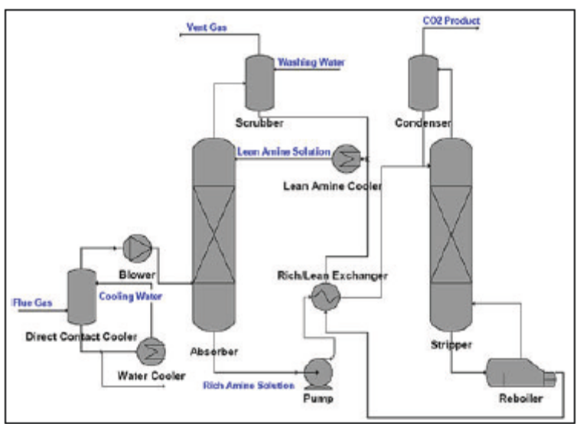
شکل 1- جریان مولی

نتایج و تحلیل
در این بخش، به توضیح نتایج تحقیق و تحلیل مفصل آن پرداخته می‌شود. نتایج می‌توانند بصورت تصاویر، نمودار، جداول و سایر اشکالی باشند [5] که به درک بهتر آن‌ها کمک می‌کند. تشریح نتایج می‌تواند در زیربخش‌های این بخش انجام گردد.

زیربخش 1
تشریح نتایج

زیربخش 2
تشریح نتایج

نتیجه‌گیری
در این بخش، به توضیح و بررسی نتایج مورد انتظار مطابق با آنچه در بخش مقدمه آورده شد و آنجه در بخش نتایج و تحلیل بدست آمد پرداخته می‌شود. همچنین توسعه نتایج تحقیق و کاربردهای آن مورد بحث قرار می‌گیرد. مطالعات آینده (بر اساس نتایج و تحلیل) نیز در این بخش اورده می‌شود.

منابع
منابع و رفرنس‌های اصلی، ژورنال‌ها و مقالات بین المللی هستند. همه رفرنس‌ها می بایست به روز و جدید باشند. فرمت رفرنس‌ها IEEE است. به مثال‌های زیر توجه فرمائید:

منابع کاغذی (چاپ شده)
کتاب
Author(s). Book title. Location: Publishing Company, year, pp.
مثال
- W. K. Chen. Linear Networks and Systems. Belmont, CA: Wadsworth, 1993, pp. 123-35.

فصل کتاب
Author(s). "Chapter title" in Book title, edition, volume. Editors name, Ed. Publishing location: Publishing company , year, pp.
مثال
- J. E. Bourne. "Synthetic structure of industrial plastics," in Plastics, 2nd ed., vol. 3. J. Peters, Ed. New York: McGraw-Hill, 1964, pp.15-67.

مقاله ژورنالی
Author(s). "Article title". Journal title, vol., pp, date.
مثال
- G. Pevere. "Infrared Nation." The International Journal of Infrared Design, vol. 33, pp. 56-99, 1979.

مقاله کنفرانسی منتشر شده
Author(s). "Article title." Conference proceedings, year, pp.
مثال
- D. B. Payne and H. G. Gunhold. "Digital sundials and broadband technology," in Proc. IOOC-ECOC, 1986, pp. 557-998.

مقاله ارائه شده در کنفرانس (منتشر نشده)
Author(s). "Paper title," Conference name, Location, year.
مثال
- B. Brandli and M. Dick. "Engineering names and concepts," presented at the 2nd Int. Conf. Engineering Education, Frankfurt, Germany, 1999.

کتابچه
Name of Manual/Handbook, edition, Publishing Company, Publishing location, year, pp.
مثال
- Transmission Systems for Communications, 3rd ed., Western Electric Co., Winston-Salem, NC, 1985, pp. 44–60.

فرمت استاندارد
Author(s)/Inventor(s). "Name/Title." Country where patent is registered. Patent number, date.
مثال
- E.E. Rebecca. "Alternating current fed power supply." U.S. Patent 7 897 777, Nov. 3, 1987.

گزارش
J. K. Author, "Title of report," Publishing Company, Publishing location, Rep., year, vol.

مثال
- R. E. Haskell and C. T. Case, "Transient signal propagation in lossless isotropic plasmas," USAF Cambridge Res. Labs., Cambridge, MA, Rep. ARCRL-66-234 (II), 1994, vol. 2.

تز و پایان‌نامه
Author. "Title." Degree level, school, location, year.
مثال
- S. Mack. "Desperate Optimism." M. S. thesis, University of Calgary, Canada, 2000.

کتاب‌های مرجع الکترونیکی
Author. ( year , Month day). Book title. ( edition ). [Type of medium]. vol. (issue). Available: site/path/file [date accessed].
مثال
- S. Calmer. (1999, June 1). Engineering and Art. (2nd edition). [On-line]. 27(3). Available: www.enggart.com/examples/students.html [May 21, 2003].

ژورنال
Author. (year, month). "Article title." Journal title. [Type of medium]. vol. (issue), pp. Available: site/path/file [date accessed].
مثال
- A. Paul. (1987, Oct.). "Electrical properties of flying machines." Flying Machines. [On-line]. 38(1), pp. 778-998. Available: www.flyingmachjourn/properties/fly.edu [Dec. 1, 2003].

وبسایت
Author(s)*. "Title." Internet: complete URL, date updated* [date accessed].
- M. Duncan. "Engineering Concepts on Ice." Internet: www.iceengg.edu/staff.html, Oct. 25, 2000 [Nov. 29, 2003].

---Space (Arial 18 Bold) ---
Formatting Guide to Authors for Paper Submission in the OGPC 2024
(Center, Bold, Arial 18, max 20 words in English)
---Space (Arial 18 Bold) ---
First Author's name ¹, Second author's name ^{2,*} ... (Arial 10 Bold)
--- Space (Arial 12 Bold) ---
1. First author's affiliation
2. Second author's affiliation
--- Space (Arial 12 Italic) ---

ARTICLE INFO |  | ABSTRACT
Article history:  Received:  Received in revised form:  Accepted:  Keywords:  Maximum 6 words;  Arial 11 regular.  * Corresponding author (Arial 11 regular);  E-mail:  Tel.:  Fax: |  | These instructions give you guidelines for preparing papers for OGPC. Because Photonics is produced in DOC, strict adherence to format is required. The use of this template is useful for estimating the length of the papers. The electronic file of your paper will be formatted further at OGPC. Use this document as a template if you are using Microsoft Word 2003 or later. Define all symbols used in the abstract and the conclusion. Do not cite references in the abstract. Abstracts should be limited to 150 words. OGPC accept brief communications and full length papers. Typeset: Arial 11 regular.

